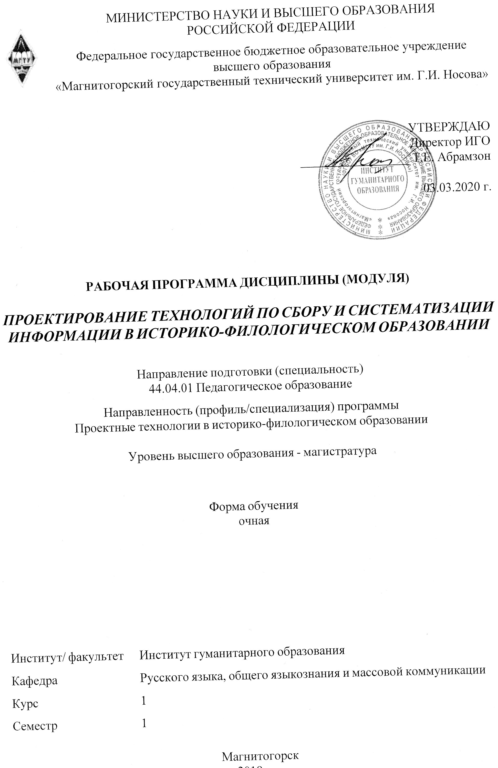

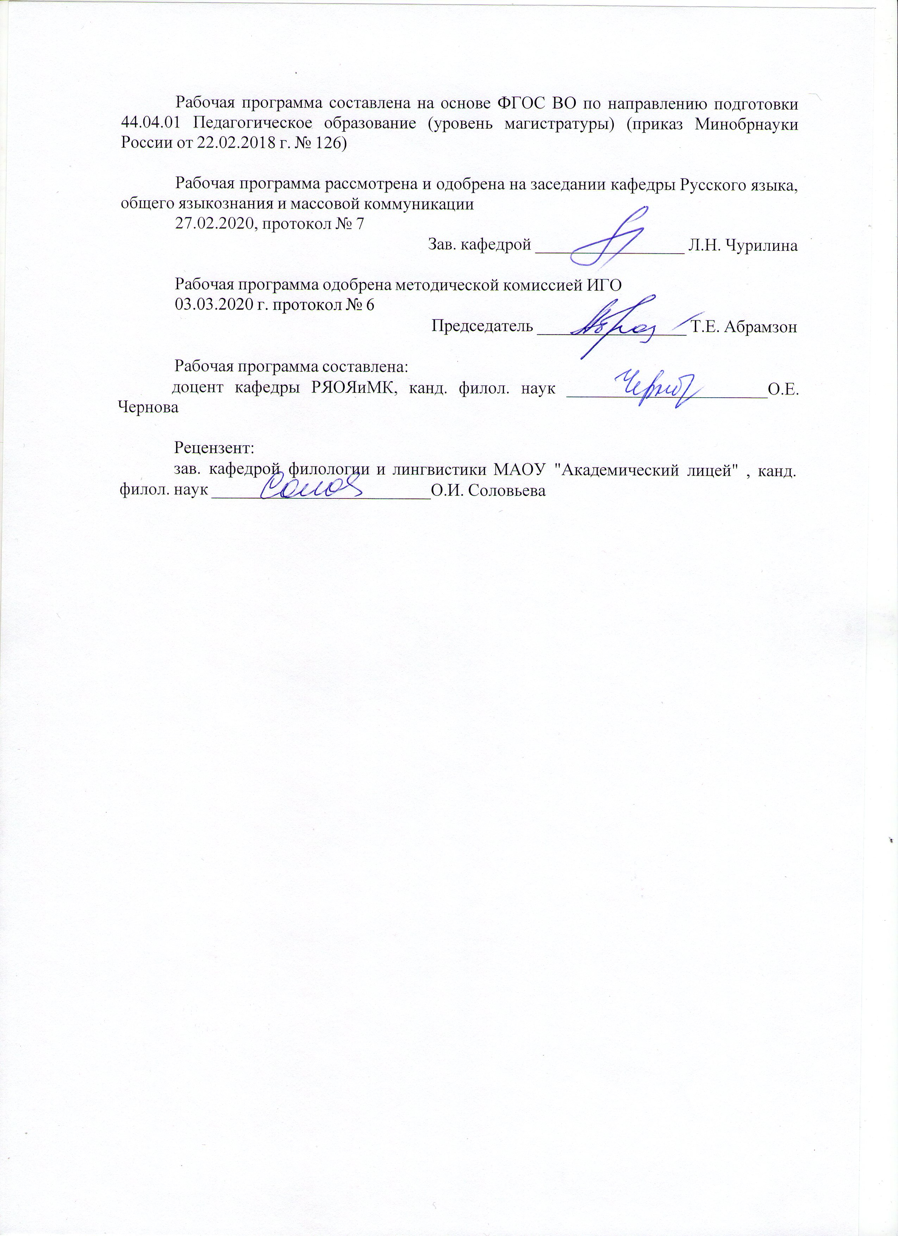

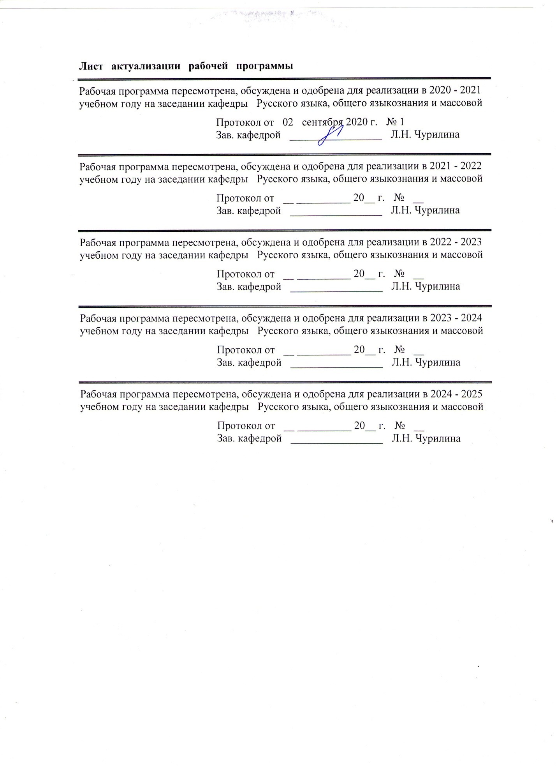

|  |  |
| --- | --- |
| **1** **Цели** **освоения** **дисциплины** **(модуля)** | |
| - сформировать способность осуществлять критический анализ проблемных ситуаций на основе системного подхода, вырабатывать стратегию действий;  - сформировать способность принимать участие в организации научно-исследовательской, проектной, учебно-профессиональной и иной деятельности обучающихся по программам бакалавриата и(или) ДПП | |
|  |  |
| **2** **Место** **дисциплины** **(модуля)** **в** **структуре** **образовательной** **программы** | |
| Дисциплина Проектирование технологий по сбору и систематизации информации в историко-филологическом образовании входит в часть учебного плана формируемую участниками образовательных отношений образовательной программы.  Для изучения дисциплины необходимы знания (умения, владения), сформированные в результате изучения дисциплин/ практик: | |
| русский язык, информатика в объеме средней общеобразовательной школы и программы бакалавриата | |
| Знания (умения, владения), полученные при изучении данной дисциплины будут необходимы для изучения дисциплин/практик: | |
| Современные научно-исследовательские технологии | |
| Учебная - научно-исследовательская работа | |
| Производственная - научно-исследовательская работа | |
| Производственная - преддипломная практика | |
| Мотивационные образовательные технологии на различных этапах историко-филологического образования | |
|  |  |
| **3** **Компетенции** **обучающегося,** **формируемые** **в** **результате** **освоения**  **дисциплины** **(модуля)** **и** **планируемые** **результаты** **обучения** | |
| В результате освоения дисциплины (модуля) «Проектирование технологий по сбору и систематизации информации в историко-филологическом образовании» обучающийся должен обладать следующими компетенциями: | |
| Код индикатора | Индикатор достижения компетенции |
| УК-1 Способен осуществлять критический анализ проблемных ситуаций на основе системного подхода, вырабатывать стратегию действий | |
| УК-1.1 | Анализирует проблемную ситуацию как систему, выявляя ее составляющие и связи между ними |
| УК-1.2 | Критически оценивает надежность источников информации, работает с противоречивой информацией из разных источников, определяет пробелы в информации, необходимой для решения проблемной ситуации, и проектирует процессы по их устранению |
| УК-1.3 | Разрабатывает и содержательно аргументирует стратегию решения проблемной ситуации на основе системного и междисциплинарного подходов; строит сценарии реализации стратегии, определяя возможные риски и предлагая пути их устранения |
| ПК-2 Способен принимать участие в организации научно-исследовательской, проектной, учебно-профессиональной и иной деятельности обучающихся по программам бакалавриата и(или) ДПП | |
| ПК-2.1 | применяет понятийный аппарат и адекватную исследовательскую методологию в избранной области научной / проективной деятельности, формулирует цели и задачи научного исследования / проекта, а также демонстрирует умение учитывать опыт исследований в смежных областях; |
| ПК-2.2 | обосновывает выводы по результатам научного исследования / |

|  |  |
| --- | --- |
|  | проекта, формулирует и аргументирует актуальность, теоретическую значимость и практическую ценность исследования / проекта; |
| ПК-2.3 | использует различные базы данных, электронные библиотеки и электронные ресурсы, необходимые для организации исследовательской, проектной и иной деятельности обучающихся по программам бакалавриата и (или) ДПП; |

|  |  |  |  |  |  |  |  |  |  |
| --- | --- | --- | --- | --- | --- | --- | --- | --- | --- |
|  | **4.** **Структура,** **объём** **и** **содержание** **дисциплины** **(модуля)** | | | | | | | | |
| Общая трудоемкость дисциплины составляет 4 зачетных единиц 144 акад. часов, в том числе:  – контактная работа – 37 акад. часов:  – аудиторная – 36 акад. часов;  – внеаудиторная – 1 акад. часов  – самостоятельная работа – 107 акад. часов;  Форма аттестации - зачет | | | | | | | | | |
|  |  |  |  |  |  |  |  |  |  |
| Раздел/ тема  дисциплины | | Семестр | Аудиторная  контактная работа  (в акад. часах) | | | Самостоятельная работа студента | Вид самостоятельной  работы | Форма текущего контроля успеваемости и  промежуточной аттестации | Код компетенции |
| Лек. | лаб.  зан. | практ. зан. |
| 1. Раздел 1. | | |  | | | | | | |
| 1.1 История создания электронных языковых корпусов | | 1 | 2 |  | 2 | 26 | Усвоение лекционного материала. Конспектирован ие лекции. Работа с конспектом лекции на основе приема «инсерт». Составление плана ответа на вопросы для самопроверки. Подготовка к практическим занятиям. | Проверка наличия таблицы«инсерт». Устный опрос. Проверка выполнения письменных заданий по теме занятия. Проверка выполнения письменных заданий по теме занятия. | УК-1.1, УК-1.2, УК-1.3, ПК-2.1, ПК-2.2, ПК-2.3 |
| 1.2 Типология языковых корпусов. | | 6 |  | 6 | 26 | Усвоение лекционного материала. Конспектирован ие лекции. Работа с конспектом лекции на основе приема «инсерт». Составление плана ответа на вопросы для самопроверки. Подготовка к практическим занятиям. | Проверка наличия таблицы«инсерт». Устный опрос. Проверка выполнения письменных заданий по теме занятия. Проверка выполнения письменных заданий по теме занятия. | УК-1.1, УК-1.2, УК-1.3, ПК-2.1, ПК-2.2, ПК-2.3 |
| Итого по разделу | | | 8 |  | 8 | 52 |  |  |  |
| 2. Раздел 2. | | |  | | | | | | |
| 2.1 Пользование корпусами русского языка | | 1 | 4 |  | 4 | 26 | Усвоение лекционного материала. Конспектирован ие лекции. Работа с конспектом лекции на основе приема «инсерт». Составление плана ответа на вопросы для самопроверки. Подготовка к практическим занятиям. | Проверка наличия таблицы«инсерт». Устный опрос. Проверка выполнения письменных заданий по теме занятия. Проверка выполнения письменных заданий по теме занятия. | УК-1.1, УК-1.2, УК-1.3, ПК-2.1, ПК-2.2, ПК-2.3 |
| 2.2 Использование корпусов в практике проектирования технологий по сбору и систематизации информации в историко-филологическом образовании | | 6 |  | 6 | 29 | Усвоение лекционного материала. Конспектирован ие лекции. Работа с конспектом лекции на основе приема «инсерт». Составление плана ответа на вопросы для самопроверки. Подготовка к практическим занятиям. Подготовка к тестированию. | Проверка наличия таблицы«инсерт». Устный опрос. Проверка выполнения письменных заданий по теме занятия. Проверка выполнения письменных заданий по теме занятия. Тестирование. | УК-1.1, УК-1.2, УК-1.3, ПК-2.1, ПК-2.2, ПК-2.3 |
| Итого по разделу | | | 10 |  | 10 | 55 |  |  |  |
| Итого за семестр | | | 18 |  | 18 | 107 |  | зачёт |  |
| Итого по дисциплине | | | 18 |  | 18 | 107 |  | зачет |  |

|  |
| --- |
| **5** **Образовательные** **технологии** |
|  |
| Для формирования компетенции и реализации предусмотренных видов учебной работы в учебном процессе используются следующие технологии.  В процессе изучения дисциплины используются следующие образовательные и информационные технологии:  Информационная лекция – последовательное изложение материала в дисциплинарной логике, осуществляемое преимущественно вербальными средствами (монолог преподавателя).  Проблемная лекция – изложение материала, предполагающее постановку проблемных и дискуссионных вопросов, освещение различных научных подходов, авторские комментарии, связанные с различными моделями интерпретации изучаемого материала.  Лекция-визуализация – изложение содержания сопровождается презентацией (демонстрацией учебных материалов, представленных в различных знаковых системах, в т.ч. иллюстративных, графических, аудио- и видеоматериалов).  В самостоятельной работе используются:  Конспектирование лекций – служит средством развития умст¬венных способностей человека (мобилизует внимание, активи¬зирует восприятие, мышление), вырабатывает умение в корот¬кой и сжатой форме излагать мысли, развивает навыки лите¬ратурного изложения, повышает культуру речи.  Поисковый метод – обеспечивает вовлечение учащихся в процесс самостоятельного приобретения знаний, сбора и исследования информации.  Исследовательский метод – организация поисковой, познавательной деятельности учащихся путем постановки учителем познавательных и практических задач, требующих самостоятельного творческого решения.  Обучение в электронной образовательной среде с использованием Интернет-ресурсов (IT-методы). |
|  |
| **6** **Учебно-методическое** **обеспечение** **самостоятельной** **работы** **обучающихся** |
| Представлено в приложении 1. |
|  |
| **7** **Оценочные** **средства** **для** **проведения** **промежуточной** **аттестации** |
| Представлены в приложении 2. |
|  |
| **8** **Учебно-методическое** **и** **информационное** **обеспечение** **дисциплины** **(модуля)** |
| **а)** **Основная** **литература:** |
| 1. Бутова, А. В. Социолингвистика : учебное пособие / А. В. Бутова, А. И. Дубских, А. Л. Солдатченко ; МГТУ. - Магнитогорск : МГТУ, 2017. - 1 электрон. опт. диск (CD-ROM). - Загл. с титул. экрана. - URL: <https://magtu.informsystema.ru/uploader/fileUpload?name=3324.pdf&show=dcatalogues/1/1138337/3324.pdf&view=true> (дата обращения: 04.10.2019). - Макрообъект. - Текст : электронный. - ISBN 978-5-9967-1026-3. - Сведения доступны также на CD-ROM.  2. Уразаева, Н. Р. Корпусные технологии в лингвистике : учебно-методическое пособие / Н. Р. Уразаева ; МГТУ. - Магнитогорск : МГТУ, 2018. - 1 электрон. опт. диск (CD-ROM). - URL: <https://magtu.informsystema.ru/uploader/fileUpload?name=3732.pdf&show=dcatalogues/1/1527733/3732.pdf&view=true> (дата обращения: 09.10.2019). - Макрообъект. - Текст : электронный. - Сведения доступны также на CD-ROM.    2. |
|  |
| **б)** **Дополнительная** **литература:** |
| 1. Чурилина, Л. Н. Основы психолингвистики : учебное пособие / Л. Н. Чурилина ; МГТУ. - Магнитогорск : МГТУ, 2016. - 1 электрон. опт. диск (CD-ROM). - Загл. с титул. экрана. - URL: <https://magtu.informsystema.ru/uploader/fileUpload?name=2359.pdf&show=dcatalogues/1/1130006/2359.pdf&view=true> (дата обращения: 04.10.2019). - Макрообъект. - Текст : электронный. - Сведения доступны также на CD-ROM.  2. Шунейко, А. А.  Корпусная лингвистика : учебник для вузов / А. А. Шунейко. — Москва : Издательство Юрайт, 2020. — 222 с. — (Высшее образование). — ISBN 978-5-534-13603-6. — Текст : электронный // ЭБС Юрайт [сайт]. — URL: <https://urait.ru/bcode/466080> (дата обращения: 01.11.2020). |

|  |  |  |  |  |
| --- | --- | --- | --- | --- |
|  | | | | |
|  |  |  |  |  |
| **в)** **Методические** **указания:** | | | | |
| Представлены в Приложении 3 к РПД. | | | | |
|  |  |  |  |  |
| **г)** **Программное** **обеспечение** **и** **Интернет-ресурсы:** | | | | |
|  | | | | |
|  |  |  |  |  |
| **Программное** **обеспечение** | | | | |
|  | Наименование ПО | № договора | Срок действия лицензии |  |
|  | MS Windows 7 Professional(для классов) | Д-1227-18 от 08.10.2018 | 11.10.2021 |  |
|  | MS Windows 7 Professional (для классов) | Д-757-17 от 27.06.2017 | 27.07.2018 |  |
|  | FAR Manager | свободно распространяемое ПО | бессрочно |  |
|  | 7Zip | свободно распространяемое ПО | бессрочно |  |
|  |  |  |  |  |
| **Профессиональные** **базы** **данных** **и** **информационные** **справочные** **системы** | | | | |
|  | Название курса | | Ссылка |  |
|  | Национальная информационно-аналитическая система – Российский индекс научного цитирования (РИНЦ) | | URL: <https://elibrary.ru/project_risc.asp> |  |
|  | Поисковая система Академия Google (Google Scholar) | | URL: <https://scholar.google.ru/> |  |
|  | Информационная система - Единое окно доступа к информационным ресурсам | | URL: <http://window.edu.ru/> |  |
| **9** **Материально-техническое** **обеспечение** **дисциплины** **(модуля)** | | | | |
|  |  |  |  |  |
| Материально-техническое обеспечение дисциплины включает: | | | | |
| Учебные аудитории для проведения занятий лекционного типа Оснащение: Доска, мультимедийные средства хранения, передачи и представления информации.  Учебные аудитории для проведения практических занятий, групповых и индивидуальных консультаций, текущего контроля и промежуточной аттестации. Оснащение: Доска, мультимедийный проектор, экран.  Помещения для самостоятельной работы обучающихся. Оснащение: Персональные компьютеры с пакетом MS Office, выходом в Интернет и с доступом в электронную информационно-образовательную среду университета.  Помещение для хранения и профилактического обслуживания учебного оборудования. Оснащение: Стеллажи для хранения учебно-наглядных пособий и учебно-методической документации. | | | | |
|

**Приложение 1.**

**УЧЕБНО-МЕТОДИЧЕСКОЕ ОБЕСПЕЧЕНИЕ САМОСТОЯТЕЛЬНОЙ РАБОТЫ ОБУЧАЮЩИХСЯ**

По дисциплине предусмотрена аудиторная и внеаудиторная самостоятельная работа обучающихся.

**Аудиторная самостоятельная работа** студентов предполагает конспектирование лекции.

*Методические указания:* конспект должен отражать основное содержание лекции, записанной своими словами, кратко, сжато и вместе с тем пол­но. Дословно следует записывать определения, правила, вы­воды.

**Темы лекций:**

1. История создания электронных языковых корпусов

2. Типология языковых корпусов

3. Пользование корпусами русского языка

4. Использование корпусов в практике проектирования технологий по сбору и систематизации информации в историко-филологическом образовании

**Аудиторная самостоятельная работа** студентов также предполагает выполнение практических заданий по определенной теме.

**Темы практических заданий:**

1. История создания электронных языковых корпусов

2. Типология языковых корпусов

3. Пользование корпусами русского языка

4. Использование корпусов в практике проектирования технологий по сбору и систематизации информации в историко-филологическом образовании

**Примеры практических заданий**

1*.* **Дайте определения основным понятиям для терминологического диктанта**

Корпусная лингвистика, корпус, корпус-менеджер, лингвистическое аннотирование, парсер, репрезентативность, национальный корпус, параллельный корпус, исторический корпус, корпус разговорного языка, звучащий корпус, поэтический корпус, диалектный корпус, акцентуированный корпус, Web как корпус, лемматизация, тэггирование, метатекстовая разметка, морфологическая разметка, синтаксическое выравнивание, автоматическая разметка, полуавтоматическая разметка, электронные словари.

1. Ознакомьтесь с принципами морфологической разметки в трёх корпусах русского языка: Национальном корпусе русского языка (www.ruscorpora.ru), Корпусе русского литературного языка (www.narusco.ru) и Хельсинкском аннотированном корпусе (http://www.helsinki.fi/venaja/russian/e-material/hanco/index.htm). Сопоставьте эти принципы. Обратите внимание на их сходства и различия, а также на соответствие принятых принципов традиционным лингвистическим теориям. Попытайтесь понять, чем обусловлены отклонения от традиционных решений.

**Внеаудиторная самостоятельная работа** студентов предполагает следующие виды работ.

**I. Работа с конспектом лекции на основе приема «инсерт».**

*Методические указания:* после прочтения текста следует заполнить таблицу ИНСЕРТ. В нее необходимо записывать только ключевые слова или фразы.

|  |  |  |  |
| --- | --- | --- | --- |
| V | + | - | ? |
|  |  |  |  |

Пояснение:

«V» — уже знал

«+» — новое

«-» — думал иначе

«?» — не понял, есть вопросы

Темы лекций для составления таблицы «инсерт»:

1. История создания электронных языковых корпусов

2. Типология языковых корпусов

3. Пользование корпусами русского языка

4. Использование корпусов в практике проектирования технологий по сбору и систематизации информации в историко-филологическом образовании

**II. Составление плана ответа на вопросы для самопроверки.**

*Методические указания:* в процессе составления плана ответы на вопросы необходимо использовать конспект лекции, учебные пособия*.* Необходимо кратко формулировать основные мысли, положения изучаемого материала. Приступая к освоению записи в виде плана ответов, полезно в самом тексте отмечать места, наиболее четко формулирующие основную мысль, которую автор доказывает. Задание закрепляет и систематизирует знания.

Вопросы для самопроверки:

1. Корпусная лингвистика: проблема объекта и предмета исследования.

2. Корпусная лингвистика и традиционная лингвистика.

3. Корпусная лингвистика и психолингвистика.

4. История лингвистических корпусов: от картотеки к корпусу.

5. Корпус и база данных: сходства и различия.

6. Корпус и Web: сходства и различия.

7. Типология корпусов: принципы классификации.

8. Корпусы русского языка: сходства и отличия.

9. Корпусная лингвистика в России.

10. Национальный корпус языка и требования к его созданию.

11. Автоматическая, ручная и полуавтоматическая технология

разметки корпуса: достоинства и недостатки.

12. Корпус параллельных текстов: проблема выравнивания.

13. Метатекстовая разметка: возможные подходы.

14. Виды лингвистического аннотирования.

15. Понятие морфологического стандарта.

16. Многокомпонентные единицы: проблемы разметки.

17. Синтаксическая разметка: возможные подходы и решения.

18. Возможности семантической разметки.

19. Семантическая разметка в Национальном корпусе русского языка.

20. Словари, созданные на базе корпуса.

21. Лингвистические исследования, базирующиеся на корпусах.

22. Возможные нелингвистические задачи и способы их решения путём обращения к языковым корпусам.

**III. Подготовка к выполнению тестов на образовательном портале МГТУ**.

*Методические указания.* Перед решением тестов необходимопрочитать конспекты лекции, ЭОРы*.*

Выполнение тренировочных упражнений способствует: а) совершенствованию умений самостоятельно работать над содержанием изучаемой темы; б) развитию мыслительной деятельности и аналитических способностей студентов; в) воспитанию интереса и ответственного отношения к выполнению домашней работы. Решение тестов предусмотрено после изучения всех разделов дисциплины.

**Пример тестов:**

1. Корпусная лингвистика является разделом …. лингвистики: а) математической, б) компьютерной в) социальной г) этнологической

2. Корпусный менеджер – это: а) система управления текстовыми и лингвистическими данными; б) набор размеченных языковых текстов; в) поиск программных средств; г) инструмент многоаспектных лексикографических работ.

3. Целесообразность создания и смысл использования корпусов определяется следующими предпосылками: а) репрезентативный объем корпуса текстов для представления всего спектра языковых явлений; б) любой достаточно объемный массив данных; в) представление только статистических характеристик конкретного языка; г) наличие определенного жанра текстов на конкретном языке.

4. Первые лингвистические корпусы текстов появились в …… прошлого столетия. а) 60-е б) 70-е в) 80-е г) 90-е

**Оценка результатов внеаудиторной самостоятельной работы студентов**

Критериями оценок результатов самостоятельной работы студента являются:

1) уровень освоения студентов учебного материала;

2) умения студента использовать теоретические знания при выполнении практических задач;

3) сформированность профессиональных компетенций;

4) умения студента активно использовать электронные образовательные ресурсы,

5) находить требующуюся информацию, изучать ее и применять на практике;

6) обоснованность и четкость изложения ответа;

7) оформление материала в соответствии с требованиями;

8) умение ориентироваться в потоке информации, выделять главное;

9) умение четко сформулировать проблему, предложив ее решение, критически - оценить решение и его последствия;

10) умение показать, проанализировать альтернативные возможности, варианты действий;

11) умение сформировать свою позицию, оценку и аргументировать ее.

12) умение правильно решать профессионально ориентированные ситуации, со ссылкой на соответствующие нормативные документы.

Удовлетворительно оценивается самостоятельная работа студента, соответствующая следующим критериям:

1. Студент свободно применяет знания на практике;

2. Правильно решает профессионально ориентированные ситуации, со ссылкой на соответствующие нормативные документы.

1. Не допускает ошибок в воспроизведении изученного материала;
2. Студент выделяет главные положения в изученном материале и не затрудняется в ответах на видоизмененные вопросы;
3. Студент усваивает весь объем программного материала;
4. Материал оформлен аккуратно в соответствии с требованиями.

Неудовлетворительно оценивается самостоятельная работа студента, соответствующая следующим критериям:

1. У студента имеются отдельные представления об изучаемом материале, но все же большая часть не усвоена;
2. Студент не решил профессионально ориентированные ситуации;
3. Не справился с выполнением практических заданий.

**Тесты для самопроверки**

1. Корпусная лингвистика является разделом …. лингвистики: а) математической, б) компьютерной в) социальной г) этнологической

2. Корпусный менеджер – это: а) система управления текстовыми и лингвистическими данными; б) набор размеченных языковых текстов; в) поиск программных средств; г) инструмент многоаспектных лексикографических работ.

3. Целесообразность создания и смысл использования корпусов определяется следующими предпосылками: а) репрезентативный объем корпуса текстов для представления всего спектра языковых явлений; б) любой достаточно объемный массив данных; в) представление только статистических характеристик конкретного языка; г) наличие определенного жанра текстов на конкретном языке.

4. Первые лингвистические корпусы текстов появились в …… прошлого столетия. а) 60-е б) 70-е в) 80-е г) 90-е

5. Авторами корпуса текстов на машинном носителе в Брауновском университета США были: а) У. Френсис и Г. Кучера б) Р. Якобсон и Г. Фант в) Е. Грегорис и Дж. Суарес г) А.Куперс и К. Пайк

6. В какое время корпусная лингвистика сформировалась как отдельный раздел науки о языке? а) в 80-е годы 20 в. б) в 90-е годы 20 в. в) в первое десятилетие 21 в.

7. Под коркодансом понимается: а) список всех употреблений данного слова в контексте со ссылками на источник; б) совокупность всех жанров текстов в корпусе; в) форма отношений между функциями корпуса; г) инструментальная ошибка в установке параметров корпуса.

8. Корпусная лингвистика имеет своим предметом: а) теоретические основы и практические механизмы создания и использования представительных массивов языковых данных; б) создание грамматического рода языковых данных; в) набор лексических единиц конкретного языка для создания двуязычных словарей; г) исследование динамики языковых процессов языка.

9. Главным при создании корпуса является: а) собрать как можно большее количество текстов на том или ином языке; б) не количество собранного языкового материала, а его пропорциональность; в) возможность построить на основании собранных языковых данных грамматику языка; г) простота и доступность использования языковых данных.

10. С течением времени объем и состав корпуса: а) может меняться; б) не может меняться 11. Приведите типы возможных разметов корпусных данных: а)_____________________________________________; б)_____________________________________________; в)_____________________________________________; г)_____________________________________________.

12. Заключительным этапом создания корпуса является: а) метаописание текстов корпуса; б) конвертирование и графематический анализ текстов; в) конвертирование размеченных текстов в структуру corpus manager; г) корректировка результатов автоматической разметки.

13. Создание автоматических систем для следующих типов разметки представляется довольно сложным: а) морфологическая, интонационная; б) морфологическая, анафорическая; в) интонационная, анафорическая; г) морфологическая, синтаксическая.

14. На основе международного опыта выработаны стандарты представления метаданных, базирующиеся на рекомендациях: а) EAGLES, б) XML, в) CORPUS, г) ASK REAL Society.

15. Терминология корпусной лингвистики сложилась на основе: а) английского языка; б) русского языка; в) немецкого языка; г) польского языка.

**Приложение 2.**

**ОЦЕНОЧНЫЕ СРЕДСТВА ДЛЯ ПРОВЕДЕНИЯ ПРОМЕЖУТОЧНОЙ АТТЕСТАЦИИ**

**а) Планируемые результаты обучения и оценочные средства для проведения промежуточной аттестации.**

|  |  |  |
| --- | --- | --- |
| **Код индикатора** | Индикатор достижения компетенции | Оценочные средства |
| **УК-1 Способен осуществлять критический анализ проблемных ситуаций на основе системного подхода, вырабатывать стратегию действий** | | |
| УК-1.1 | Анализирует проблемную ситуацию как систему, выявляя ее составляющие и связи между ними | **Перечень теоретических вопросов:**  1. Корпусная лингвистика: проблема объекта и предмета исследования.  2. Корпусная лингвистика и традиционная лингвистика.  3. Корпусная лингвистика и психолингвистика.  4. История лингвистических корпусов: от картотеки к корпусу.  **Тесты:**  1. Корпусная лингвистика является разделом …. лингвистики: а) математической, б) компьютерной в) социальной г) этнологической  2. Корпусный менеджер – это: а) система управления текстовыми и лингвистическими данными; б) набор размеченных языковых текстов; в) поиск программных средств; г) инструмент многоаспектных лексикографических работ.  **Примерные практические задания.**  2. Существуют ли конкордансы священных книг основных религий  мира? С помощью Яндекса или Гугла попробуйте найти конкордансы  Корана, Торы (Пятикнижия Моисея), Трипитака.  3. По вашему мнению, кого из русских лингвистов «доцифровой» эпохи  (условно говоря, до 1970-х годов) можно назвать «корпусным» лингвистом в докорпусную эру? Почему?  **Пример комплексного задания по курсу:**  Сравните морфологические разметки НКРЯ или ХАНКО с описаниями признаков частей речи, которым вы пользовались на курсе морфологии русского языка. Найдите пять отличий и объясните причины, по которым разработчики корпуса отступили от традиции. |
| УК-1.2 | Критически оценивает надежность источников информации, работает с противоречивой информацией из разных источников, определяет пробелы в информации, необходимой для решения проблемной ситуации, и проектирует процессы по их устранению | **Перечень теоретических вопросов:**  1. Корпус и база данных: сходства и различия.  2. Корпус и Web: сходства и различия.  3. Типология корпусов: принципы классификации.  **Тесты:**  1. Целесообразность создания и смысл использования корпусов определяется следующими предпосылками: а) репрезентативный объем корпуса текстов для представления всего спектра языковых явлений; б) любой достаточно объемный массив данных; в) представление только статистических характеристик конкретного языка; г) наличие определенного жанра текстов на конкретном языке.  2. Первые лингвистические корпусы текстов появились в …… прошлого столетия. а) 60-е б) 70-е в) 80-е г) 90-е  **Примерные практические задания:**  1.Поищите в Гугле или Яндексе сочетание «лингвистический корпус»  с ограничением за последний год. Появились ли новые корпуса за это  время?  2. Существуют ли корпуса хинди (больше 360 млн говорящих), арабско-го (больше 320 млн говорящих), бенгальского (больше 200 млн говоря-щих)? Попробуйте найти их, пользуясь каталогами, поисковыми систе-мами и Википедией.  **Пример комплексного задания по курсу:**  В следующем фрагменте попробуйте указать формальные критерии  (то есть строгие и однозначные), которые разделят текст на предложе-ния и словоформы. Если сделать это не удалось, объясните, что вызвало  проблемы.  И блистали столетние липы  Невозможной такой красотой.  Здесь теперь обретаются VIP-ы,  А была — слобода слободой.  И юннат был мечтательным малым —  Слава, праздность, любовь и т.п.  Он сказал себе: «Что если надо  Стать писателем?» Вот он и стал им.  (С. Гандлевский) |
| УК-1.3 | Разрабатывает и содержательно аргументирует стратегию решения проблемной ситуации на основе системного и междисциплинарного подходов; строит сценарии реализации стратегии, определяя возможные риски и предлагая пути их устранения | **Перечень теоретических вопросов:**  1. Корпусы русского языка: сходства и отличия.  2. Корпусная лингвистика в России.  3. Национальный корпус языка и требования к его созданию.  **Тесты:**  1. Авторами корпуса текстов на машинном носителе в Брауновском университета США были: а) У. Френсис и Г. Кучера б) Р. Якобсон и Г. Фант в) Е. Грегорис и Дж. Суарес г) А.Куперс и К. Пайк  2. В какое время корпусная лингвистика сформировалась как отдельный раздел науки о языке? а) в 80-е годы 20 в. б) в 90-е годы 20 в. в) в первое десятилетие 21 в.  **Примерные практические задания:**  1. На странице выбора метаразметки НКРЯ (ruscorpora.ru/mycorpora-main.html) соберите подкорпус, максимально точно соответствующий  вашему языковому опыту (возраст, пол, любимая тематика и т.д.). В полученном корпусе задайте поиск характерных для вас словечек или выражений. Нашли? Совпал ли ваш языковой опыт с данными корпуса?  При желании сделайте такое же сравнение языкового опыта ваших родителей или бабушек и дедушек.  2. Вспомните прослушанные вами курсы по фонетике и грамматике и подумайте, какие проблемы возникнут при анализе следующих единиц:  a) на фонетическом уровне: быль,  b) на словообразовательном уровне: вынуть,  c) на морфологическом: Вась!,  d) на синтаксическом: Ему весело.  Подумайте и объясните, разметку какого уровня легче автоматизировать: звукового, морфологического, лексического или синтаксического.  Почему?  **Пример комплексного задания по курсу:**  Познакомьтесь с корпусом n-грамм на сайте books.google.com/ngrams.  Выбрав русский язык, экспериментально определите максимально допустимое количество слов в n-граммах. |
| **ПК-2: Способен принимать участие в организации научно-исследовательской, проектной, учебно-профессиональной и иной деятельности обучающихся по программам бакалавриата и(или) ДПП** | | |
| ПК-2.1 | Применяет понятийный аппарат и адекватную исследовательскую методологию в избранной области научной / проективной деятельности, формулирует цели и задачи научного исследования / проекта, а также демонстрирует умение учитывать опыт исследований в смежных областях; | **Перечень теоретических вопросов:**  1. Автоматическая, ручная и полуавтоматическая технология  разметки корпуса: достоинства и недостатки.  2. Корпус параллельных текстов: проблема выравнивания.  3. Метатекстовая разметка: возможные подходы.  4. Виды лингвистического аннотирования.  **Тесты:**  1. Под коркодансом понимается: а) список всех употреблений данного слова в контексте со ссылками на источник; б) совокупность всех жанров текстов в корпусе; в) форма отношений между функциями корпуса; г) инструментальная ошибка в установке параметров корпуса.  2. Корпусная лингвистика имеет своим предметом: а) теоретические основы и практические механизмы создания и использования представительных массивов языковых данных; б) создание грамматического рода языковых данных; в) набор лексических единиц конкретного языка для создания двуязычных словарей; г) исследование динамики языковых процессов языка.  3. Главным при создании корпуса является: а) собрать как можно большее количество текстов на том или ином языке; б) не количество собранного языкового материала, а его пропорциональность; в) возможность построить на основании собранных языковых данных грамматику языка; г) простота и доступность использования языковых данных.  **Примерные практические задания:**  1. Многие помнят из школы стишок «Иван родил девчонку, велел  тащить пеленку», помогающий запомнить порядок русских падежей. А нужен ли именно такой порядок? Пользуясь любым корпусом русского языка, расположите падежи в соответствии с частотой  их употребления в корпусе. Совпадает ли частотный порядок падежей для существительных и прилагательных?  2. Познакомьтесь с Грамматическим словарем А. А. Зализняка. Найдите ошибку в словарной статье глагола «подносить».  **Пример комплексного задания:**  1. Пользуясь предложенной классификацией, мысленно «составьте»  свой корпус (выберите язык, тип текстов и т. д.). Объясните, в каких исследовательских или учебных задачах его можно было бы использовать.  Общая классификация корпусов  1. Язык или языки корпуса:  а) одноязычные,  б) многоязычные:  1) параллельные (один и тот же текст на разных языках),  2) смешанные (переключение языков, многоязычное общение):  • выровненные (параллельные),  • невыровненные.  2. Тип текстов:  а) письменные тексты,  б) устные (аудиозаписи и видеозаписи),  в) смешанные (мультимодальные).  3. Жанры текстов:  а) литературные,  б) диалектные,  в) разговорные,  г) публицистические,  д) исторические,  е) корпуса второго языка (ученические и т. п.).  4. Тип данных:  а) полнотекстовые,  б) фрагментированные тексты:  1) n-граммный,  2) конкордансный.  5. Типы разметки:  а) неразмеченные,  б) размеченные (аннотированные), с типами разметки:  1) метатекстовая (жанр, время создания текста и т. д.),  2) лингвистическая:  • фонетическая,  • просодическая,  • морфологическая (полная или только частеречная),  • словообразовательная,  • синтаксическая,  • семантическая  • и др.,  3) экстралингвистическая (маркировка эмоций, жестов и т. п.).  6. Объем данных:  а) представительный корпус (национальный),  б) иллюстративный,  в) мониторинговый.  7. Тип доступа:  а) свободно распространяемый,  б) академическая лицензия,  в) ограниченный доступ.  8. Страна создания и авторские права. |
| ПК-2.2 | обосновывает выводы по результатам научного исследования / проекта, формулирует и аргументирует актуальность, теоретическую значимость и практическую ценность исследования / проекта; | **Перечень теоретических вопросов:**  1. Понятие морфологического стандарта.  2. Многокомпонентные единицы: проблемы разметки.  3. Синтаксическая разметка: возможные подходы и решения.  4. Возможности семантической разметки.  **Тесты:**  1. С течением времени объем и состав корпуса: а) может меняться; б) не может меняться 11. Приведите типы возможных разметов корпусных данных: а)_____________________________________________; б)_____________________________________________; в)_____________________________________________; г)_____________________________________________.  2. Заключительным этапом создания корпуса является: а) метаописание текстов корпуса; б) конвертирование и графематический анализ текстов; в) конвертирование размеченных текстов в структуру corpus manager; г) корректировка результатов автоматической разметки.  **Примерные практические задания:**  1. Дано предложение «Бежит волна-волной, волне хребет ломая»  (О. Мандельштам). Определите количество лемм. С какими сложностями вы столкнулись при анализе текстоформы «волна-волной»?  2. В каком падеже стоит существительное в предложении «Что за вопрос!»? Подумайте, является ли неоднозначность формы снимаемой или  здесь нужна двойная морфологическая разметка?  **Пример комплексного задания:**  Ознакомьтесь с принципами морфологической разметки в трёх корпусах русского языка: Национальном корпусе русского языка (www.ruscorpora.ru), Корпусе русского литературного языка (www.narusco.ru) и Хельсинкском аннотированном корпусе (http://www.helsinki.fi/venaja/russian/e-material/hanco/index.htm). Сопоставьте эти принципы. Обратите внимание на их сходства и различия, а также на соответствие принятых принципов традиционным лингвистическим теориям. Попытайтесь понять, чем обусловлены отклонения от традиционных решений. |
| ПК-2.3 | использует различные базы данных, электронные библиотеки и электронные ресурсы, необходимые для организации исследовательской, проектной и иной деятельности обучающихся по программам бакалавриата и (или) ДПП; | **Перечень теоретических вопросов:**  1. Семантическая разметка в Национальном корпусе русского языка.  2. Словари, созданные на базе корпуса.  3. Лингвистические исследования, базирующиеся на корпусах.  4. Возможные нелингвистические задачи и способы их решения путём обращения к языковым корпусам.  **Тесты:**  1. Создание автоматических систем для следующих типов разметки представляется довольно сложным: а) морфологическая, интонационная; б) морфологическая, анафорическая; в) интонационная, анафорическая; г) морфологическая, синтаксическая.  2. На основе международного опыта выработаны стандарты представления метаданных, базирующиеся на рекомендациях: а) EAGLES, б) XML, в) CORPUS, г) ASK REAL Society.  3. Терминология корпусной лингвистики сложилась на основе: а) английского языка; б) русского языка; в) немецкого языка; г) польского языка.  **Примерные практические задания:**  1. Главный ресурс по русской корпусной лингвистике — Национальный корпус русского языка, расположенный по адресу ruscorpora.ru.  Объясните, почему в адресе сайта используется множественное число  английского слова corpus — corpora. Зайдите на сайт и выясните, какие  виды корпусов там представлены и каков их объем в настоящий момент.  2. Пользуясь описанными выше корпусами, проверьте, как изменялась  частотность лемм «советский» и «товарищ» в русских текстах XVIII–  XXI веков. Какое из этих слов, по вашему мнению, сохранится в языке  и в будущем?  **Пример комплексного задания:**  Разметьте все словоформы в высказывании «Когда видишь её, кажется, нет на свете человека красивее и милее» (И. Грекова. «Под фонарем»), пользуясь системой разметки в трёх вышеназванных корпусах (таким образом, итоговый ответ должен содержать указание всех отличительных нюансов в данных системах). |

**б) Порядок проведения промежуточной аттестации, показатели и критерии оценивания:**

**Примерная структура и содержание пункта:**

Промежуточная аттестация по дисциплине включает теоретические вопросы, позволяющие оценить уровень усвоения обучающимися знаний, проводится в форме зачета.

Зачет по данной дисциплине проводится в устной форме и включает 1 теоретический вопрос. При подготовке к устному зачету обучающийся ведет записи на листе подготовки к ответу, который затем сдает преподавателю, проводящему зачет. С целью выяснения глубины знаний можно задавать обучающимся не более 2-3 дополнительных вопросов в рамках тем.

**Показатели и критерии оценивания зачета:**

– на оценку **«зачтено»** – студент должен показать высокий уровень знаний не только на уровне воспроизведения и объяснения информации, но и интеллектуальные навыки решения проблем и задач, нахождения уникальных ответов к проблемам, оценки и вынесения критических суждений;

– на оценку **«не зачтено»** – студент не может показать знания на уровне воспроизведения и объяснения информации, не может показать интеллектуальные навыки решения простых задач.

**Приложение 3**

**Методические указания**

В процессе выполнения самостоятельной работы студенты должны научиться воспринимать сведения на слух, фиксировать информацию в виде записей в тетрадях, работать с письменными текстами, самостоятельно извлекая из них полезные сведения и оформляя их в виде тезисов, конспектов, систематизировать информацию в виде заполнения таблиц, составления схем. Важно научиться выделять главные мысли в лекции преподавателя либо в письменном тексте; анализировать явления; определять свою позицию к полученным на занятиях сведениям, четко формулировать ее; аргументировать свою точку зрения: высказывать оценочные суждения; осуществлять самоанализ. Необходимо учиться владеть устной и письменной речью; вести диалог; участвовать в дискуссии; раскрывать содержание изучаемой проблемы в монологической речи; выступать с сообщениями и докладами.

**Конспект лекции.** Смысл присутствия студента на лекции заключает во включении его в активный процесс слушания, понимания и осмысления материала, подготовленного преподавателем. Этому способствует конспективная запись полученной информации, с помощью которой в дальнейшем можно восстановить основное содержание прослушанной лекции.

Для успешного выполнения этой работы советуем:

- подготовить отдельные тетради для каждого предмета. Запись в них лучше вести на одной стороне листа, чтобы позднее на чистой странице записать дополнения, уточнения, замечания, а также собственные мысли. С помощью разноцветных ручек или фломастеров можно будет выделить заголовки, разделы, термины и т.д.

- не записывать подряд все, что говорит лектор. Старайтесь вначале выслушать и понять материал, а затем уже зафиксировать его, не упуская основных положений и выводов. Сохраняйте логику изложения. Обратите внимание на необходимость точной записи определений и понятий.

- оставить место на странице свободным, если не успели осмыслить и записать часть информации. По окончанию занятия с помощью однокурсников, преподавателя или учебника вы сможете восстановить упущенное.

- уделять внимание грамотному оформлению записей. Научитесь графически ясно и удобно располагать текст: вычленять абзацы, подчеркивать главные мысли, ключевые слова, помешать выводы в рамки и т.д. Немаловажное значение имеет и четкая структура лекции, в которую входит план, логически выстроенная конструкция освещения каждого пункта плана с аргументами и доказательствами, разъяснениями и примерами, а также список литературы по теме.

- научиться писать разборчиво и быстро. Чтобы в дальнейшем не тратить время на расшифровку собственных записей, следите за аккуратностью почерка, не экономьте бумагу за счет уплотнения текста. Конспектируя, пользуйтесь общепринятыми сокращениями слов и условными знаками, если есть необходимость, то при-думайте собственные сокращения.

- уметь быстро и четко переносить в тетрадь графические рисунки и таблицы. Для этих целей приготовьте прозрачную линейку, карандаш и резинку. Старайтесь как можно точнее скопировать изображение с доски. Если наглядный материал трудно воспроизводим в условиях лекции, то сделайте его словесное описание с обобщающими выводами.

- просмотреть свои записи после окончания лекции. Подчеркните и отметьте разными цветами фломастера важные моменты в записях. Исправьте неточности, внесите необходимые дополнения. Не тратьте время на переписывание конспекта, если он оказался не совсем удачным. Совершенствуйтесь, записывая последующие лекции.

**Подготовка к практическим занятиям.** Они предназначены для углубленного изучения отдельных тем и курсов. По форме проведения обычно представляют собой решение задач, обсуждение докладов, беседу по плану или дискуссию по проблеме.

Подготовка к занятиям заключается, прежде всего, в освоении того теоретического материала, который выносится на обсуждение. Для этого необходимо в первую очередь перечитать конспект лекции или разделы учебника, в которых присутствует установочная информация. Изучение рекомендованной литературы необходимо сделать максимально творчески – не просто укладывая в память новые сведения, а осмысливая и анализируя материал. Закрепить свои знания можно с помощью записей, выписок или тезисного конспекта.

Если семинар представлен докладами, то основная ответственность за его проведение лежит на докладчиках. Как сделать это успешно смотрите в разделе «Доклад». Однако роль остальных участников семинара не должна быть пассивной. Студенты, прослушав доклад, записывают кратко главное его содержание и задают выступающему уточняющие вопросов. Чем более основательной была домашняя подготовка по теме, тем активнее происходит обсуждение проблемных вопросов. На семинаре всячески поощряется творческая, самостоятельная мысль, дается возможность высказать критические замечания.

Беседа по плану представляет собой заранее подготовленное совместное об-суждение вопросов темы каждым из участников. Эта форма потребует от студентов не только хорошей самостоятельной проработки теоретического материала, но и умение участвовать в коллективной дискуссии: кратко, четко и ясно формулировать и излагать свою точку зрения перед сокурсниками, отстаивать позицию в научном споре, присоединяться к чужому мнению или оппонировать другим участникам.

**Доклад** представляет собой устную форму сообщения информации. Он используется в вузе на семинарских занятиях и на научных студенческих конференциях.

Подготовка доклада осуществляется в два этапа: написание письменного текста на заданную тему и подготовка устного выступления перед аудиторией слушателей с освещением этой темы. Письменный доклад оформляется как реферат.

При работе над докладом следует учесть некоторые специфические особенности:

* Объем доклада должен согласовываться со временем, отведенным для выступления.
* При выборе темы нужно учитывать не только собственные интересы, но и интересы потенциальных слушателей. Ваше сообщение необходимо согласовывать с уровнем знаний и потребностей публики.
* Подготовленный текст доклада должен хорошо восприниматься на слух. Даже если отобранный вами материал сложен и неоднозначен, говорить желательно просто и ясно, не перегружая речь наукообразными оборотами и специфическими терминами.

Следует отметить, что иногда преподаватель не требует от студентов письменного варианта доклада и оценивает их работу исключительно по устному выступлению. Но значительно чаще письменный доклад проверяется и его качество также оценивается в баллах. Вне зависимости от того, нужно или не нужно будет сдавать на проверку текст будущего выступления, советуем не отказываться от письменной записи доклада. Это поможет избежать многих ошибок, которые случаются во время устной импровизации: отклонение от темы, нарушения логической последовательности, небрежное обращение с цитатами, злоупотребление деталями и т.д. Если вы хорошо владеете навыками свободной речи и обладаете высокой культурой мышления, то замените письменный доклад составлением тезисного плана. С его помощью зафиксируйте основные мысли и идеи, выстройте логику повествования, отберите яркие и точные примеры, сформулируйте выводы.

При подготовке к устному выступлению возьмите на вооружение некоторые советы:

* Лучший вариант выступления перед аудиторией – это свободная речь, не осложненная чтением текста. Но если у вас не выработано умение общаться с публикой без бумажки, то не пытайтесь сделать это сразу, без подготовки. Осваивать этот опыт нужно постепенно, от доклада к докладу увеличивая объем речи без заглядывания в текст.
* Если вы намерены считывать доклад с заготовленных письменных записей, то постарайтесь, чтобы чтение было «художественным»: обозначайте паузой логические переходы от части к части, выделяйте интонационно особо важные мысли и аргументы, варьируйте темп речи.
* Читая доклад, не торопитесь, делайте это как можно спокойнее. Помните, что скорость произношения текста перед слушателями всегда должна быть более медленной, чем скорость вашей повседневной речи.
* Сверьте письменный текст с хронометром, для этого прочитайте его несколько раз с секундомером в руках. В случае, если доклад окажется слишком длинным или коротким, проведите его реконструкцию. Однако вместе с сокращениями или дополнениями не «потеряйте» тему. Не поддавайтесь искушению рассказать все, что знаете – полно и подробно.
* Обратите внимание на тембр и силу вашего голоса. Очень важно, чтобы вас было слышно в самых отдаленных частях аудитории, и при этом вы не «глушили» вблизи вас находящихся слушателей. Варьируйте тембр речи, он придаст ей выразительность и поможет избежать монотонности.
* Следите за своими жестами. Чрезмерная жестикуляция отвлекает от содержания доклада, а полное ее отсутствие снижает действенную силу выступления. Постарайтесь избавиться от жестов, демонстрирующих ваше волнение (когда крутятся ручки, теребятся пуговицы, заламываются пальцы). Используйте жесты – выразительные, описательные, подражательные, указующие – для полноты передачи ваших мыслей.
* Установите зрительный контакт с аудиторией. Не стоит все время смотреть в окно, опускать глаза или сосредотачиваться на тексте. Старайтесь зрительно общаться со всеми слушателями, переводя взгляд от одних к другим. Не обращайте внимание на опоздавших и не прерываете свой доклад замечаниями. Но вместе с тем следите за реакцией публики на ваше выступление (одобрение, усталость, интерес, скуку) и если сможете, вносите коррективы в речь с целью повышения интереса к его содержанию.
* Отвечать на вопросы в конце выступления надо кратко, четко и уверенно, без лишних подробностей и повторов. Постарайтесь предугадать возможные вопросы своих слушателей и подготовиться к ним заранее. Но если случится, что вы не знаете ответа на заданный вам вопрос, не бойтесь в этом признаться. Это значительно лучше, чем отвечать не по существу или отшучиваться.
* Проведите генеральную репетицию своего доклада перед друзьями или близкими. Это поможет заранее выявить некоторые недостатки – стилистически слабые места, труднопроизносимые слова и фразы, затянутые во времени части и т.д. Проанализируйте свою дикцию, интонации, жесты. Сделайте так, чтобы они помогали, а не мешали успешно представить публики подготовленный вами доклад.

**Презентация** – современный способ устного или письменного представления информации с использованием мультимедийных технологий.

Существует несколько вариантов презентаций.

* Презентация с выступлением докладчика
* Презентация с комментариями докладчика
* Презентация для самостоятельного просмотра, которая может демонстрироваться перед аудиторией без участия докладчика.

Подготовка презентации включает в себя несколько этапов:

1. Планирование презентации

От ответов на эти вопросы будет зависеть всё построение презентации:

* каково предназначение и смысл презентации (демонстрация результатов научной работы, защита дипломного проекта и т.д.);
* какую роль будет выполнять презентация в ходе выступления (сопровождение доклада или его иллюстрация);
* какова цель презентации (информирование, убеждение или анализ);
* на какое время рассчитана презентация (короткое - 5-10 минут или продолжительное - 15-20 минут);
* каков размер и состав зрительской аудитории (10-15 человек или 80-100; преподаватели, студенты или смешенная аудитория).

2. Структурирование информации

* в презентации не должна быть менее 10 слайдов, а общее их количество превышать 20 - 25.
* основными принципами при составлении презентации должны быть ясность, наглядность, логичность и запоминаемость;
* презентация должна иметь сценарий и четкую структуру, в которой будут отражены все причинно-следственные связи,
* работа над презентацией начинается после тщательного обдумывания и написания текста доклада, который необходимо разбить на фрагменты и обозначить связанные с каждым из них задачи и действия;
* первый шаг – это определение главной идеи, вокруг которой будет строиться презентация;
* часть информации можно перевести в два типа наглядных пособий: текстовые, которые помогут слушателям следить за ходом развертывания аргументов и графические, которые иллюстрируют главные пункты выступления и создают эмоциональные образы.
* сюжеты презентации могут разъяснять или иллюстрировать основные положения доклада в самых разнообразных вариантах.

Очень важно найти правильный баланс между речью докладчика и сопровождающими её мультимедийными элементами.

Для этого целесообразно:

* определить, что будет представлено на каждом слайде, что будет в это время говориться, как будет сделан переход к следующему слайду;
* самые важные идеи и мысли отразить и на слайдах и произнести словами, тогда как второстепенные – либо словами, либо на слайдах;
* информацию на слайдах представить в виде тезисов – они сопровождают подробное изложение мыслей выступающего, а не наоборот;
* для разъяснения положений доклада использовать разные виды слайдов: с текстом, с таблицами, с диаграммами;
* любая презентация должна иметь собственную драматургию, в которой есть:

«завязка» - пробуждение интереса аудитории к теме сообщения (яркий наглядный пример);

«развитие» - демонстрация основной информации в логической последовательности (чередование текстовых и графических слайдов);

«кульминация» - представление самого главного, нового, неожиданного (эмоциональный речевой или иллюстративный образ);

«развязка» - формулирование выводов или практических рекомендаций (видеоряд).

3. Оформление презентации

Оформление презентации включает в себя следующую обязательную информацию:

Титульный лист

- представляет тему доклада и имя автора (или авторов);

- на защите курсовой или дипломной работы указывает фамилию и инициалы научного руководителя или организации;

- на конференциях обозначает дату и название конференции.

План выступления

- формулирует основное содержание доклада (3-4 пункта);

- фиксирует порядок изложения информации;

Содержание презентации

- включает текстовую и графическую информацию;

- иллюстрирует основные пункты сообщения;

- может представлять самостоятельный вариант доклада;

Завершение

- обобщает, подводит итоги, суммирует информацию;

- может включать список литературы к докладу;

- содержит слова благодарности аудитории.

4. Дизайн презентации

Текстовое оформление

* Не стоит заполнять слайд слишком большим объемом информации - лучше всего запоминаются не более 3-х фактов, выводов, определений.
* Оптимальное число строк на слайде – 6 -11.
* Короткие фразы запоминаются визуально лучше. Пункты перечней не должны превышать двух строк на фразу.
* Наибольшая эффективность достигается тогда, когда ключевые пункты отображаются по одному на каждом отдельном слайде
* Если текст состоит из нескольких абзацев, то необходимо установить крас-ную строку и интервал между абзацами.
* Ключевые слова в информационном блоке выделяются цветом, шрифтом или композиционно.
* Информацию предпочтительнее располагать горизонтально, наиболее важную - в центре экрана.
* Не следует злоупотреблять большим количеством предлогов, наречий, прилагательных, вводных слов.
* Цифровые материалы лучше представить в виде графиков и диаграмм – таблицы с цифровыми данными на слайде воспринимаются плохо.
* Необходимо обратить внимание на грамотность написания текста. Ошибки во весь экран производят неприятное впечатление

Шрифтовое оформление

* Шрифты без засечек (Arial, Tahoma, Verdana) читаются легче, чем гротески. Нельзя смешивать различные типы шрифтов в одной презентации.
* Шрифтовой контраст можно создать посредством размера шрифта, его толщины, начертания, формы, направления и цвета;
* Для заголовка годится размер шрифта 24-54 пункта, а для текста - 18-36 пунктов.
* Курсив, подчеркивание, жирный шрифт используются ограниченно, только для смыслового выделения фрагментов текста.
* Для основного текста не рекомендуются прописные буквы.

Цветовое оформление

* На одном слайде не используется более трех цветов: фон, заголовок, текст.
* Цвет шрифта и цвет фона должны контрастировать – текст должен хорошо читаться, но не резать глаза.
* Для фона предпочтительнее холодные тона.
* Существуют не сочетаемые комбинации цветов. Об этом можно узнать в специальной литературе.
* Черный цвет имеет негативный (мрачный) подтекст. Белый на черном читается плохо.
* Если презентация большая, то есть смысл разделить её на части с помощью цвета – разный цвет способен создавать разный эмоциональный настрой.
* Нельзя выбирать фон, который содержит активный рисунок.

Композиционное оформление

* Следует соблюдать единый стиль оформления. Он может включать определенный шрифт (гарнитура и цвет), фон цвета или фоновый рисунок, декоративный элемент небольшого размера и т.д.
* Не приемлемы стили, которые будут отвлекать от презентации.
* Крупные объекты в композиции смотрятся неважно.
* Вспомогательная информация (управляющие кнопки) не должна преобладать над основной (текстом и иллюстрацией).
* Для серьезной презентации отбираются шаблоны, выполненные в деловом стиле.

Анимационное оформление

* Основная роль анимации – дозирования информации. Аудитория, как правило, лучше воспринимает информацию порциями, небольшими зрительными фрагментами.
* Анимация используется для привлечения внимания или демонстрации развития какого-либо процесса
* Не стоит злоупотреблять анимационными эффектами, которые отвлекают от содержания или утомляют глаза читающего.
* Особенно нежелательно частое использование таких анимационных эффектов как вылет, вращение, волна, побуквенное появление текста.

Звуковое оформление

* Музыкальное сопровождение призвано отразить суть или подчеркнуть особенности темы слайда или всей презентации, создать определенный эмоциональный настрой.
* Музыку целесообразно включать тогда, когда презентация идет без словесного сопровождения.
* Звуковое сопровождение используется только по необходимости, поскольку даже фоновая тихая музыка создает излишний шум и мешает восприятию содержания.
* Необходимо выбрать оптимальную громкость, чтобы звук был слышан всем слушателем, но не был оглушительным.

Графическое оформление

* Рисунки, фотографии, диаграммы призваны дополнить текстовую информацию или передать её в более наглядном виде.
* Нельзя представлять рисунки и фото плохого качества или с искаженными пропорциями.
* Желательно, чтобы изображение было не столько фоном, сколько иллюстрацией, равной по смыслу самому тексту, чтобы помочь по-новому понять и раскрыть его.
* Следует избегать некорректных иллюстраций, которые неправильно или двусмысленно отражают смысл информации.
* Необходимо позаботиться о равномерном и рациональном использовании пространства на слайде: если текст первичен, то текстовой фрагмент размещается в левом верхнем углу, а графический рисунок внизу справа и наоборот.
* Иллюстрации рекомендуется сопровождать пояснительным текстом. Подписи к картинкам лучше выполнять сбоку или снизу, если это только не название самого слайда.
* Если графическое изображение используется в качестве фона, то текст на этом фоне должен быть хорошо читаем.

Таблицы и схемы

* Не стоит вставлять в презентацию большие таблицы – они трудны для восприятия. Лучше заменить их графиками, построенными на основе этих таблиц.
* Если все же таблицу показать надо, то следует оставить как можно меньше строк и столбцов, отобрав и разместив только самые важные данные.
* При использовании схем на слайдах необходимо выровнять ряды блоков схемы, расстояние между блоками, добавить соединительные схемы при помощи инструментов Автофигур,
* При создании схем нужно учитывать связь между составными частями схемы: если они равнозначны, то заполняются одним шрифтом, фоном и текстом, если есть первостепенная информация, то она выделяется особым способом с помощью организационных диаграмм.

Аудио и видео оформление

* Видео, кино и теле материалы могут быть использованы полностью или фрагментарно в зависимости от целей, которые преследуются.
* Продолжительность фильма не должна превышать 15-25 минут, а фрагмента – 4-6 минут.
* Нельзя использовать два фильма на одном мероприятии, но показать фрагменты из двух фильмов вполне возможно.

**Подготовка к зачёту.** Готовиться к зачёту нужно заранее и в несколько этапов. Для этого:

* Просматривайте материалы занятий сразу после занятий. Это поможет разобраться с непонятными моментами и возникшими вопросами, пока еще лекция свежа в памяти.
* Бегло просматривайте конспекты до начала следующего занятия. Это позволит «освежить» предыдущий материал и подготовиться к восприятию нового материала.
* Каждую неделю отводите время для повторения пройденного материала.

Непосредственно при подготовке:

* Упорядочьте свои конспекты, записи, задания.
* Прикиньте время, необходимое вам для повторения каждой части (блока) материала, выносимого на зачет.
* Составьте расписание с учетом скорости повторения материала, для чего
* Разделите вопросы для зачёта на знакомые (по семинарам, конспектированию), которые потребуют лишь повторения и новые, которые придется осваивать самостоятельно. Начните с тем хорошо вам известных и закрепите их с помощью конспекта и учебника. Затем пополните свой теоретический багаж новыми знаниями, обязательно воспользовавшись рекомендованной литературой.
* Правильно используйте консультации, которые проводит преподаватель. Приходите на них с заранее проработанными самостоятельно вопросами. Вы можете получить разъяснение по поводу сложных, не до конца понятых тем, но не рассчитывайте во время консультации на исчерпывающую информации по содержанию всего курса.